2019—2020学年度第一学期期末检测试题
高 三 生 物
2020.01

本试卷分第Ⅰ卷（选择题）和第Ⅱ卷（非选择题）两部分。第Ⅰ卷1—6页，第Ⅱ卷7—12页。共120分。考试时间100分钟。
注意事项：
1．答第Ⅰ卷前，考生务必将自己的学校、姓名、考号填涂在机读答题卡上。
2．将答案填涂、填写在机读答题卡上。

第Ⅰ卷（选择题 共55分）
一、单项选择题：本题包括20小题，每小题2分，共40分。每小题只有一个选项最符合题意。
1．下列关于细胞中化合物的叙述，正确的是
A．淀粉和糖原有相同的基本组成单位 B．胆固醇是动植物细胞膜的重要成分
C．可用斐林试剂水浴加热检测蛋白质 D．DNA和RNA都是细胞内的遗传物质
2．下列相关实验中涉及“分离”的叙述正确的是
A．植物细胞质壁分离实验中，滴加蔗糖溶液的目的是使细胞质与细胞壁分离
B．绿叶中色素的提取和分离实验中，色素分离是因其在层析液中溶解度不同
C．植物根尖细胞有丝分裂实验中，可以观察到姐妹染色单体彼此分离的过程
D．T₂噬菌体侵染细菌实验中，离心的目的是使噬菌体的DNA与蛋白质分离
3．有关细胞分裂、分化、癌变、衰老和凋亡的叙述错误的是
A．在细胞培养液中添加DNA合成抑制剂，处于分裂期的细胞可不受影响而继续分裂
B．衰老细胞的核膜内折、细胞核的体积增大，细胞膜的通透性改变
C．细胞分裂、分化、癌变、衰老和凋亡都会受到遗传物质的控制
D．细胞凋亡是在不利因素的影响下，细胞结束生命的过程
4．下图表示某二倍体动物（2n=4）处于细胞分裂过程中不同时期染色体数目变化曲线，有关叙述错误的是
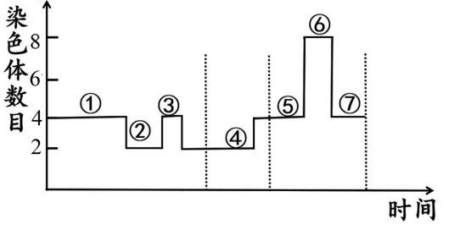
A．⑥阶段细胞中核DNA分子数为8，姐妹染色单体数为8
B．细胞中染色体数目暂时加倍处在图中③⑥
C．正常情况下，发生同源染色体联会在图中①阶段的细胞
D．在不考虑变异的情况下，图中可能含有等位基因的是①⑤⑥⑦阶段的细胞
5．某动物细胞中位于常染色体上的基因A、B、C分别对a、b、c为显性。现用基因型为
AABBCC的个体与aabbcc的个体杂交得到F₁，对F₁进行测交，结果为aabbcc∶AaBbCc∶aaBbCc∶Aabbcc＝1∶1∶1∶1，则F₁体细胞中三对基因在染色体上的位置是
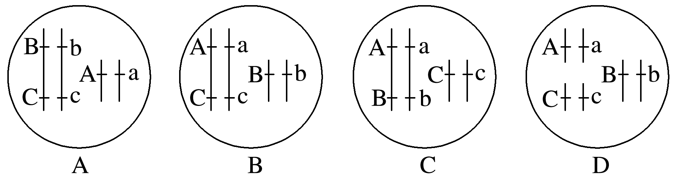

6．一个家庭中，一对夫妇都表现正常，但是生了一个白化病兼红绿色盲的孩子。下列叙述正确的是
A．该孩子是男孩，其色盲基因可能来自祖母
B．这对夫妇再生一个男孩，患白化病的概率是1/8
C．这对夫妇再生一个色盲女儿的概率是0
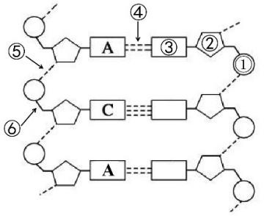
D．父亲的精子不携带致病基因的概率是1/4
7．右图是某基因的局部示意图，下列叙述正确的是
A．ACA可称为一个密码子
B．DNA分子的多样性与①②有关
C．限制酶切割该基因时应作用于⑤处
D．对该基因进行PCR扩增时，解旋酶作用于④处
8．下图是中心法则示意图，下列叙述错误的是
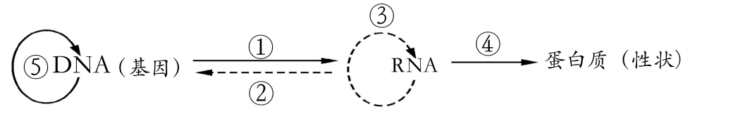
- 有细胞结构的生物基因突变主要发生在⑤过程中
- 已停止分裂的细胞仍可进行①④过程
- 能进行②或③过程的生物通常不含DNA
- HIV主要在T淋巴细胞中完成③过程
9．某绿色开花植物的基因型为AaBB，利用它通过下列技术获得以下基因型的植物:①AABB ②aB ③AaBBC ④AAaaBBBB。则以下排列正确的是
A．诱变育种、花药离体培养、转基因技术、细胞融合
B．连续自交、花药离体培养、转基因技术、多倍体育种
C．诱变育种、单倍体育种、转基因技术、多倍体育种
D．杂交育种、单倍体育种、诱变育种、多倍体育种
10．下列关于现代生物进化理论的叙述，错误的是
A．外来物种入侵能改变生物进化的速度和方向
B．生物多样性的形成是共同进化的结果
C．种间竞争是一种自然选择的方式
D．若环境条件保持稳定，种群的基因频率将不会发生改变
11．下列关于人体内环境的叙述，正确的是
A．生长激素只通过组织液运输到靶细胞
B．细胞进行正常代谢的场所是内环境
C．胰蛋白酶是内环境的组成成分
D．组织液和血浆中含有尿素
12．运动员进行马拉松运动时，下列有关其体内生理变化的说法正确的是
A．大脑皮层体温调节中枢使皮肤血管舒张，散热加快
B．抗利尿激素分泌增加，使肾小管和集合管对水分的重吸收增加
C．骨骼肌细胞无氧呼吸产生乳酸，使血浆的pH显著降低
D．胰高血糖素分泌增加，促进肌糖原分解以升高血糖浓度
13．如图①～⑤依次表示动物离体神经纤维受到刺激后检测的电位变化过程，图中指针偏转方向与电流方向一致。下列分析正确的是
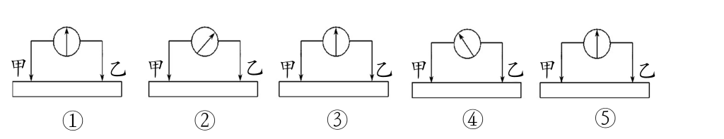
A．图①→图②过程中，甲处兴奋，乙处未兴奋
B．图③→图④过程中，电表指针偏转值可代表甲电极处静息电位的大小
C．神经纤维上接受刺激的部位比较靠近图中的乙处
D．图①、③、⑤中甲、乙电极处的膜没有钠、钾离子的跨膜运输
14．糖原贮积病是由于遗传性糖代谢障碍，致使糖原在组织内过多沉积而引起的疾病，临床表现为低血糖等症状。如图为人体糖代谢的部分途径。糖原贮积病Ⅰ型是6-磷酸葡萄糖酶基因(E)突变所致。据图分析，下列说法正确的是
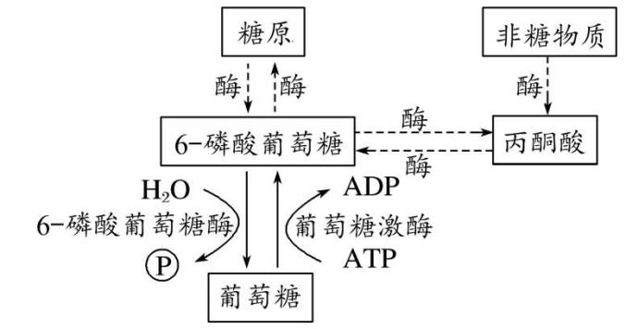
A．抑制葡萄糖激酶会制约糖原的合成，并未制约体内的细胞呼吸
B．以葡萄糖为底物，细胞呼吸过程会合成ATP，不需要ATP供能
C．血糖浓度低时，正常人体分泌胰岛素增加，使血糖浓度恢复到正常水平
D．给糖原贮积病Ⅰ型患者注射胰高血糖素不能使血糖浓度恢复到正常水平
15．下图为一种植物扦插枝条经不同浓度IAA浸泡30 min后的生根结果(新生根粗细相近)，对照组为不加IAA的清水。下列叙述正确的是
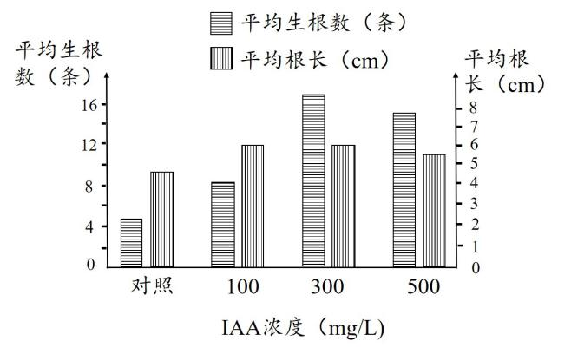
A．对照组生根数量少是因为枝条中没有IAA
B．四组实验中300 mg/LIAA诱导茎细胞分化出根原基最有效
C．100mg/L与300 mg/LIAA处理获得的根生成总量相近
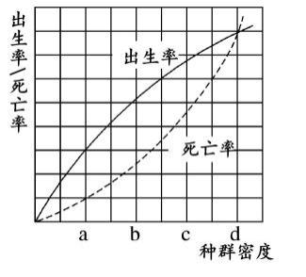
D．本实验结果体现了IAA对根生长作用的两重性
16．科研人员对某草原一种野生动物的种群进行研究，得出了与种群密度相关的出生率和死亡率的变化图线，如图所示。有关此图的叙述正确的是
A．该生物的种群增长曲线呈“J”形
B．b点时，种群增长率最快，种群达到环境最大容纳量
C．死亡率逐渐增加的原因是受资源、空间及其他生物的制约
D．要持续高产地利用该动物资源，应将该种群的密度控制在d点时的水平
17．图甲为利用酵母菌酿制葡萄酒的实验装置，在其他条件相同且适宜的情況下，测得一段时间内装置中相关物质含量的变化如曲线乙所示，下列关于传统发酵技术的叙述不正确的是
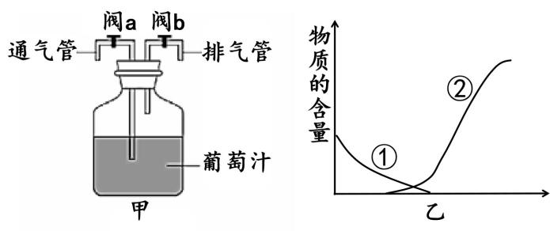
A．图乙中曲线①、②可分别表示装置甲中O₂浓度、酒精浓度的变化
B．用装置甲进行果醋发酵时，需同时打开阀a、b
C．果酒、果醋和腐乳制作所需的适宜温度均为30℃
D．果酒、果醋和腐乳制作所用的菌种不全是原核生物
18．下列关于固定化酶和固定化细胞的叙述，正确的是
A．固定化酶主要目的是实现酶的重复利用
B．溶解氧交换受阻是固定化酶应用的重要限制因素
C．用温水使海藻酸钠迅速溶解，待其冷却至室温后用于包埋细胞
D．加酶洗衣粉中的酶属于固定化酶，因而可以反复使用
19．右图是单克隆抗体制备流程的简明示意图，有关叙述正确的是
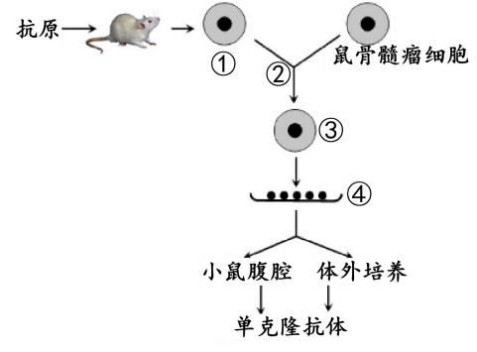
A．①是从已免疫小鼠脾脏中获得效应T淋巴细胞
B．②中可使用灭活的病毒诱导其融合，其依赖于细胞膜的流动性
C．③细胞经过一次筛选就可获得所需杂交瘤细胞
D．④经培养可获得单克隆抗体，培养液中加入一定的营养物质即可
20．下列不符合生态工程基本原理的说法是
A．超载放牧导致草地退化，主要违背协调与平衡原理
B．矿区生态环境的恢复工程中，关键是土壤微生物群的构建和植被恢复
C．城市生活垃圾实现废物资源化利用依据的是物质循环再生原理
D．退耕还湿地和建立自然保护区的主要目的是为了给人类提供游览胜地

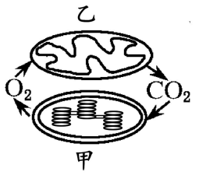
二、多项选择题：本部分包括5题，每题3分，共计15分。每题有不止一个选项符合题意。全对得3分，选对但不全的得1分，错选或不答的得0分。
21．右图表示豌豆叶肉细胞中，甲、乙两种细胞器相关生理活动，下列相关叙述符合事实的是
A．O₂产生于甲细胞器的内膜，在乙细胞器的内膜被利用
B．甲细胞器中将光能转变为化学能的色素位于类囊体薄膜
C．CO₂可产生于乙细胞器的基质，在甲细胞器基质被利用
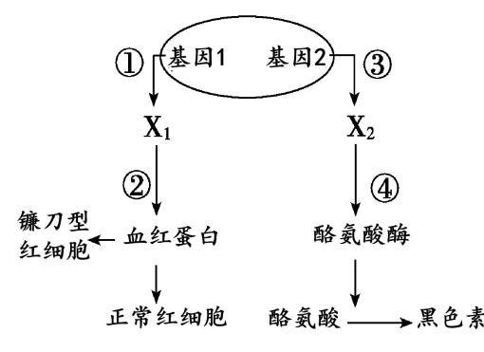
D．乙中ATP主要在其内膜上生成
22．如图为人体内基因对性状的控制过程，据图分析正确的是
A．该图反映了基因对性状的直接和间接控制
B．X₁与X₂的区别主要是核糖核苷酸排列顺序的不同
C．基因2与白化病基因互为等位基因
D．人体成熟的红细胞中可进行①②过程，而不进行③④过程
23．若人体中T淋巴细胞表面的某些分子被激活后，会使T淋巴细胞活性受到抑制。下列叙述正确的是
A．激活这些分子有利于移植器官的存活
B．激活这些分子只影响细胞免疫的功能
C．阻断这些分子的作用可增强机体对肿瘤的免疫力
D．阻断这些分子的作用有助于自身免疫病的治疗
24．下列有关哺乳动物胚胎发育和胚胎工程的叙述正确的是
A．受精时防止多精入卵的两道屏障是透明带反应和卵细胞膜反应
B．胚胎干细胞在饲养层细胞上可维持不分化状态
C．滋养层细胞在囊胚期时就已发育成胎膜和胎盘
D．“克隆羊”、“试管羊”、“转基因羊”在形成过程中一般都有卵（母）细胞的参与
25．某种霉菌的菌丝颜色由一对等位基因(A、a)控制，红色对白色显性。下图表示其生活史，图中每个子代菌丝体均由单个孢子发育而来，合子分裂产生的孢子是按分裂形成的顺序排列的。下列相关分析正确的是
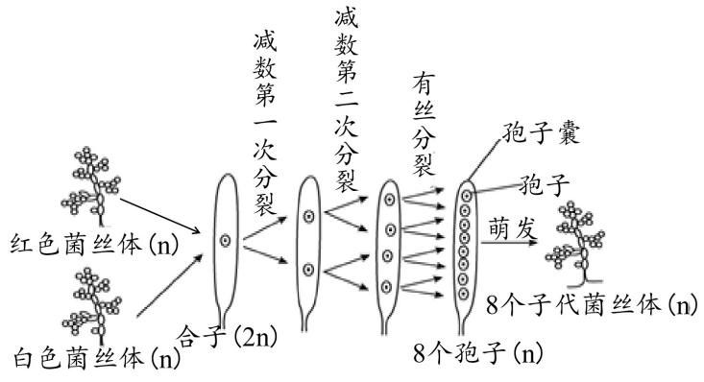

A．子代菌丝体出现1∶1的性状分离比能直观验证分离定律
B．若囊中A、 a孢子比例不为1∶1， 说明是减数分裂过程发生交叉互换
C．若囊中第一个孢子基因型为A、第二个为 a，说明有丝分裂发生基因突变
D．若囊中第一、二个孢子基因型为A、第三、四个为a，最可能是减数分裂中发生交叉互换

第Ⅱ卷（非选择题 共65分）
三、非选择题：本部分包括8题，共计65分。
26．（8分）图为心肌细胞膜上的钠钾泵结构示意图，据图回答：
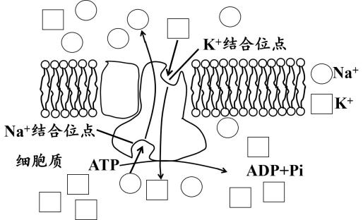
（1）钠钾泵的化学本质是 ▲ ，心肌细胞吸钾排钠的跨膜运输方式是 ▲ 。据图可知钠钾泵的生理功能除了与钠、钾离子结合并运输以外，还具有 ▲ 的功能。用呼吸抑制剂处理该细胞 ▲ （填“会”/“不会”）降低钠钾泵运输离子的速率，加入蛋白质变性剂 ▲ （填“会”/“不会”）降低离子运输的速率。
- 为探究生物制剂Q对阿霉素所导致的心肌细胞凋亡是否具有保护作用，研究者设计了如下三组实验：甲组加入培养液+心肌细胞+生理盐水、乙组加入培养液+心肌细胞+阿霉素、丙组加入培养液+心肌细胞+生物制剂Q+阿霉素。每组设置若干个重复样品，每组所加心肌细胞数量相同。各组样品在相同且适宜的条件下培养。该实验的因变量是 ▲ 。若实验结果是 ▲ ，则说明生物制剂Q对阿霉素所导致的心肌细胞凋亡具有保护作用。为检测生物制剂Q对心肌细胞的凋亡是否有影响，上述实验还应该增加丁组实验，请按照上述格式书写丁组实验： ▲ 。

27.（9分）烟草被烟草花叶病毒（TMV）感染后，随着TMV大量繁殖，叶片将出现畸形、斑驳等现象。研究人员对烟草健康株和感病株的色素含量、光合速率等特性进行了研究。请回答下列问题：
（1）烟草叶肉细胞的叶绿体中生成的ATP主要用于暗反应中的 ▲ 生理过程。若分别用烟草花叶病毒的蛋白质外壳和RNA感染烟草，能使烟草叶片上出现病斑的是 ▲ 。
（2）测定叶片叶绿素含量时，先取新鲜叶片，用 ▲ 作为溶剂进行研磨，为防止叶绿素被破坏，应加入少量 ▲ ，然后过滤测定叶绿素的含量。测得两种植株的叶绿素含量如下表所示，根据结果可得出的结论是 ▲ 。
植株类型 | 叶绿素a含量  (mg/gfw) | 叶绿素b含量  (mg/gfw) | 叶绿素a+b含量  (mg/gfw) | 叶绿素a/叶绿素b
健康株 | 2.108 | 0.818 | 2.926 | 2.578
感病株 | 1.543 | 0.604 | 2.146 | 2.555
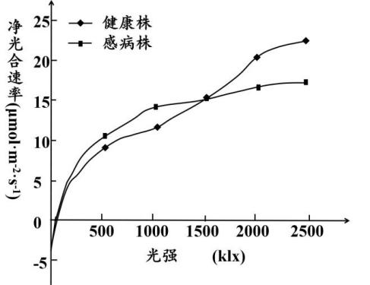
（3）右图表示不同光照强度下烟草健康株和感病株的净光合速率变化。据图判断，健康株和感病株的呼吸作用消耗有机物的速率基本相同（均为3μmol·m⁻²·s⁻¹），当光照强度为1500klx时，健康株和感病株的实际光合速率均为 ▲ μmol·m⁻²·s⁻¹。当光照强度小于1500klx时，感病株的净光合速率并未小于健康株，说明此阶段叶绿体中 ▲ 不是影响净光合速率的主要因素。强光条件下，感病株的光合作用速率受到影响，可能的原因是 ▲ ，导致了光合作用的 ▲ 过程受到影响。

28．（8分）风头麦鸡的羽毛色有蓝色、黑色和白点三种，腿上毛型有长毛、短毛和无毛三种，下面为相关遗传实验研究结果，回答相关问题。
实验一：
组别 | P | F₁
1 | 黑色×蓝色 | 黑色∶蓝色＝1∶1
2 | 白点×蓝色 | 蓝色∶白点＝1∶1
3 | 黑色×白点 | 全为蓝色
若这羽毛色由一对等位基因（A/a）控制，则
（1）蓝色风头麦鸡的基因型为 ▲ ，蓝色的风头麦鸡鸡群随机交配，产生的后代有 ▲ 种表现型。
（2）一只蓝色风头麦鸡，如不考虑交叉互换和基因突变，则该鸡的一个次级卵母细胞的毛色基因组成为 ▲ 。
（3）若黑色为显性，第1组别的F₁代中鸡随机自由交配，该组别F₂代中黑色：蓝色：白色的比例为 ▲ 。
实验二：
P | F₁ | F₂
长毛×长毛 | 短毛 | 短毛∶长毛∶无毛＝9∶6∶1

若腿上毛型受两对独立遗传的基因（Y/y和R/r）控制，则
（4）F₁的基因型是 ▲ 。
（5）F₂短毛风头麦鸡中纯合子所占的比例为 ▲ 。
（6）亲本中两长毛风头麦鸡的基因型是否相同 ▲ （填写“是”或“否”）。
（7）F₂短毛风头麦鸡与无毛风头麦鸡杂交，子代表现型及比例 ▲ 。

29．（8分）人类对遗传物质的探索经历了漫长的过程。回答下列有关问题：
（1）1865年，孟德尔利用豌豆杂交实验发现了遗传规律，随后的研究表明，在减数分裂过程中， ▲ 基因表现为自由组合。
（2）1910年，摩尔根进行了果蝇的红眼和白眼相对性状的杂交实验，首次证明了 ▲ 。
（3）1928年，格里菲思进行了肺炎双球菌体内转化实验，其中S型菌有SⅠ、SⅡ、SⅢ等多种类型，R型菌是由S型突变产生。利用加热杀死的SⅢ与R型菌混合培养，出现了S型菌。如果该S型菌为SⅢ型，则该过程发生的变异属于 ▲ ；如果该S型菌的出现是由于R型菌突变产生，则出现的S型菌有多种类型，这一现象说明 ▲ 。
（4）1944年，艾弗里和他的同事进行了的肺炎双球菌体外转化实验，得出：“一种含有脱氧核糖的核酸是肺炎双球菌SⅢ型中转化因子的核心单元”，即证明了 ▲ 。
（5）1953年，沃森和克里克揭示了DNA分子的双螺旋结构，根据碱基互补配对原则，若DNA分子的一条链中A+T占54%，则该DNA分子中G为 ▲ 。
（6）1958年，科学家揭示了DNA分子是如何传递遗传信息的，其方式是 ▲ 。若将含¹⁴N大肠杆菌放在含有¹⁵N的培养液中培养1小时（20分钟分裂一次），提取大肠杆菌的DNA进行梯度离心，试管中将得到 ▲ 条带。

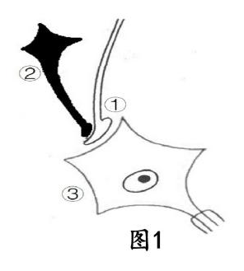
30．（8分）动物的反射活动之所以能协调，就是因为中枢内既有兴奋活动又有抑制活动；如果中枢抑制受到破坏，则反射活动就不可能协调。
（1）右图1表示一种神经中枢抑制产生的机制，图中若①先兴奋会导致③兴奋，但若②先兴奋后①再兴奋，③却不产生兴奋，这说明神经元②为 ▲ （兴奋/抑制）性神经元，分析其产生作用可能的机理是 ▲ 。
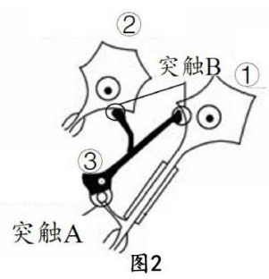
（2）右图2表示另一种神经中枢抑制产生机制，图中神经细胞①兴奋，传递至突触A处使其末梢释放 ▲ 进入 ▲ ，再与突触后膜上的 ▲ 结合，导致③兴奋，传递至突触B时释放化学物质引起突触后膜上Cl⁻通道打开，大量Cl⁻进入细胞①、②上的突触后膜，带来的结果是细胞①、②产生 ▲ 。该过程对于细胞①体现了神经调节中典型的 ▲ 调节机制。
（3）破伤风杆菌产生的破伤风毒素可选择性阻止图2中细胞③释放神经递质，试推测破伤风患者可能出现肌肉 ▲ （松弛/痉挛）的症状。

31．（8分）生态学家对某海岸湿地生态系统进行综合整治之前，该地区工业园区密布，入海排污口数量多，有机和无机污染物集中排放，造成局部区域水质恶化。科学家对该生态系统的能量流动进行了定量分析，结果如下图所示。请回答问题：
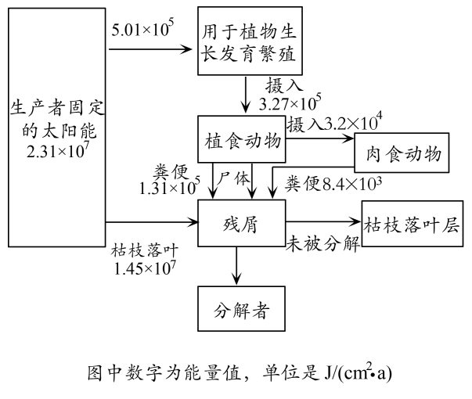

（1）该海岸湿地生态系统中群落的演替是 ▲ 演替；流入该生态系统的总能量除了图中所示以外，还应该包括 ▲ 。
（2）植食动物固定的能量是 ▲ J/(cm²·a)，该食物链第二营养级到第三营养级的能量传递效率为 ▲ 。植食动物固定的能量除了图中所示能量去路之外，还有 ▲ 等去路。
（3）排入海岸湿地生态系统污染物不多时，不会导致生态系统被破坏，这说明生态系统具有 ▲ 能力，而这种能力通常与生态系统的 ▲ 呈正相关。
（4）由图中数据可知，该生态系统大部分能量流入 ▲ 成分。
32.（8分）生物兴趣小组试图探究山羊的瘤胃中的微生物对尿素是否有分解作用，设计了以下实验，并成功筛选到能降解尿素的细菌（目的菌）。培养基成分如表所示，实验步骤如图所示。请分析回答问题：
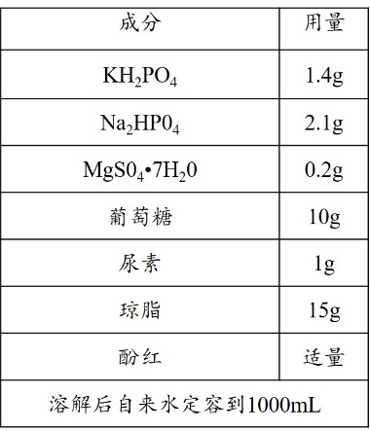
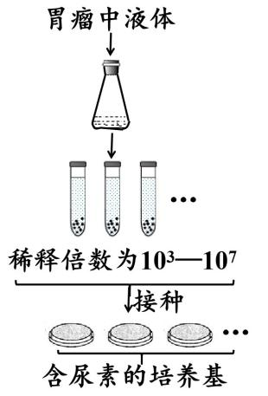
（1）该实验中所用培养基在成分上的特殊要求是 ▲ 。培养基中葡萄糖可以为细菌提供
▲ 。
（2）实验中所用锥形瓶、试管都必须进行灭菌，常用的灭菌方法是 ▲ 。图中接种的方法为 ▲ 法，获得单菌落后继续筛选。实验过程中，除了需将接种后的平板放在适宜的环境中培养一段时间，还需设置一在相同条件下培养的“未接种的空白平板”的对照实验，其目的是 ▲ 。
（3）为进一步确定取自瘤胃中液体的适当稀释倍数，将接种的培养皿放置在37℃恒温培养箱中培养24〜48h，观察并统计具有红色环带的菌落数，结果见下表，其中 ▲ 倍的稀释比较合适。用该方法统计的细菌数目会比实际数目 ▲ （偏大/基本相同/偏小），其原因是 ▲ 。
稀释倍数 | 10³ | 10⁴ | 10⁵ | 10⁶ | 10⁷
菌落数 | >500 | 367 | 248 | 36 | 18

33．（8分）乙烯具有促进果实成熟的作用，ACC氧化酶和ACC合成酶是番茄细胞合成乙烯的两个关键酶。利用反义DNA技术（原理如图1），可以抑制这两个基因的表达，从而使番茄具有耐储存、宜运输的优点，下图2为融合ACC氧化酶基因和ACC合成酶基因的反义表达载体的结构示意图。
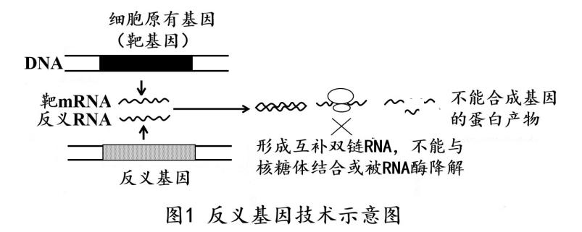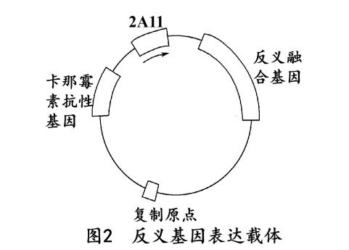
- 图2中的2A11为特异性启动子，则该2A11应在番茄的 ▲ （器官）中启动基因的转录。
- 从番茄成熟果实中提取 ▲ 为模板，利用反转录法合成ACC氧化酶基因和ACC合成酶基因，以进行拼接构成融合基因。
- 合成出的ACC氧化酶基因两端分别含限制酶BamHⅠ和XbaⅠ的酶切位点，ACC合成酶基因两端含SacⅠ和XbaⅠ的酶切位点，用限制酶 ▲ 对上述两个基因进行酶切，再串联成融合基因，相应的Ti质粒应用限制酶 ▲ 进行切割，确保融合基因能够插入载体中。
- 为了实现图1中反义基因的效果，应将融合基因 ▲ （正向/反向）插入在启动子2A11的下游即可构成反义融合基因。将图中表达载体与农杆菌菌液混合后，接种在含有 ▲ 的培养基中，可筛选出含有反义融合基因的农杆菌，再利用农杆菌转化法获得转基因番茄。
- 在检测番茄细胞中是否存在反义融合基因时， ▲ （填“能”/“不能”)用放射性物质标记的ACC氧化（合成）酶基因片段做探针进行检测，理由是 ▲ 。

